BQ100智慧用电和安全在线监测装置说明书
- 简介
BQ100智慧用电和安全在线在线监测装置(以下简称BQ100)采用220VAC供电，能够采集三相电压、三相电流、N相电流、1路漏电流、4路温度。BQ100同时具备测温式电气火灾探测器，剩余电流式电气火灾探测器、消防设备电源监控系统的功能。能够测量出温度、漏电流、电压有效值、电流有效值、有功功率、无功功率、视在功率、电压频率、谐波等多种参数，检测的参数丰富全面。BQ100还具备温度报警、漏电流报警、过压报警、欠压报警、过流报警、温度探头短路/掉线故障、漏电流互感器短路/掉线故障、供电中断故障、错相故障、缺相故障的报警故障功能。当有报警或故障发生，设备发出声光报警。声报警能手动清除，光报警一直保持到报警故障恢复并且手动复位以后。所有报警和故障都需要手动复位，不自动复位，避免发生报警或故障后自动清除后管里人员忽略报警或故障。BQ100具备一组RS485通讯接口或者CAN通讯接口，可外接GPRS模块或WIFI模块或以太网模块，然后将温度、漏电、电压、电流等参数上传到服务器。

- 接线端子
IA-:A相电流采集输入负端
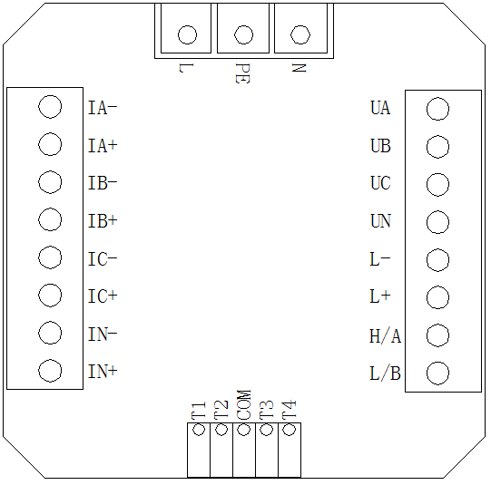
IA+:A相电流采集输入正端
IB-:B相电流采集输入负端
IB+:B相电流采集输入正端
IC-:C相电流采集输入负端
IC+:C相电流采集输入正端
IN-:N相电流采集输入负端
IN+:N相电流采集输入正端
UA:A相电压采集输入
UB:B相电压采集输入
UC:C相电压采集输入
UN:N相电压采集输入
T1:温度1采集输入
T2:温度2采集输入
COM:温度采集输入公共端
T3:温度3采集输入
T4:温度4采集输入
L:供电电源火线
PE:供电电源底线
N:供电电源零线

- 按键操作
BQ100共有4个按键分别为：向左/复位、向下/加一、菜单/确定、返回/消音。
向左/复位：a.用于输入数字时选择输入数字的个位、十位、百位或千位。
b.当有故障或报警时，复位设备，清除所有报警和故障。
向下/加一：a.在主界面或菜单界面时用于向下翻页。
b.在输入数字时，使相应位的数字加1。
菜单/确定：a.用于进入到菜单界面。
b.确定数据的输入，保存参数设置。
返回/消音：a.用于返回到上一级界面。
b.当有故障或报警时，消除设备的声报警信号。

- 指示灯
BQ100共有4个指示灯，分别为：运行、报警、通讯、消音。
运行：当设备正常运行时，该指示闪烁。
报警：当报警发生，该指示灯闪烁；当故障发生时，改指示灯常；当没有报警和故障时该指示灯熄灭；当报警和故障同时发生时，报警优先级大于故障优先级，该指示灯熄灭。
通讯：当有设备接收到通讯数据时，该指示灯亮0.5s。
消音：当有报警或故障时，通过消音键消除声报警，同时该指示灯点亮。

- 界面显示
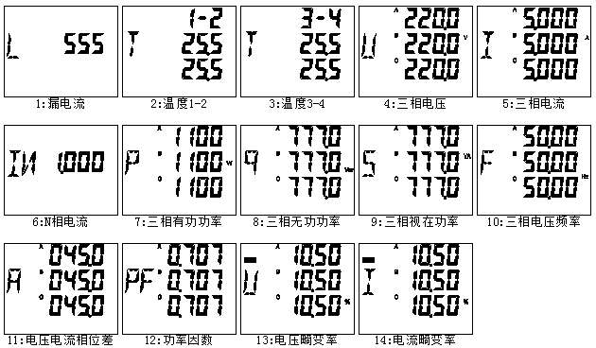
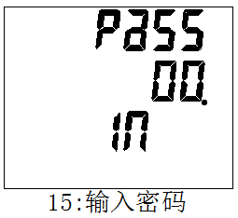
主界面：界面1~14为主界面显示内容，通过向下/加一键切换各个界面。主界面显示的内容有：漏电流、温度1-4、三相电压有效值、三相电流有效值、N相电流有效值、三相有功功率、三相无功功率、三相视在功率、三相电压频率、三相电压电流的相位差、三相功率因数、三相电压畸变率、三相电流畸变率。

密码输入界面：界面15为密码输入界
面。当从菜单界面进入到设置界面时需
要输入密码(默认密码12)，进入到密码
输入界面。密码输入正确后进入到相应
的设置界面。

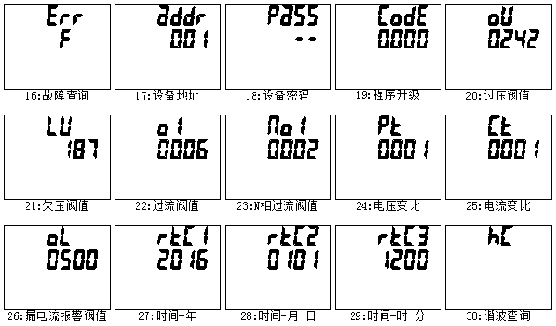
菜单界面：界面15~29为菜单界面，通过向下/加一键切换各个界面。菜单界面显示的内容有：谐波查询、故障查询、地址设置、密码设置、程序升级、过压阀值设置、欠压阀值设置、过流阀值设置、N相过流阀值设置、电压变比设置、电流变比设置、漏电流报警阀值设置、时间年月日设置。

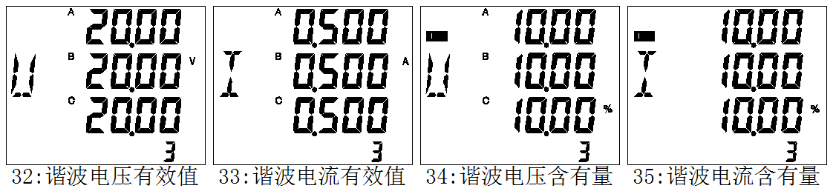
谐波查询界面：谐波查询界面共有4个界面(界面32~25)，分别为谐波电压有效值、谐波电流有效值、谐波电压含有量、谐波电流含有量。通过向左/复位切换各个界面；通过向下/加一选择要查看的谐波次数。当谐波次数为1时，4个界面显示的内容分别为基波电压有效值、基波电流有效值、电压总谐波含有量、电流总谐波含有量。

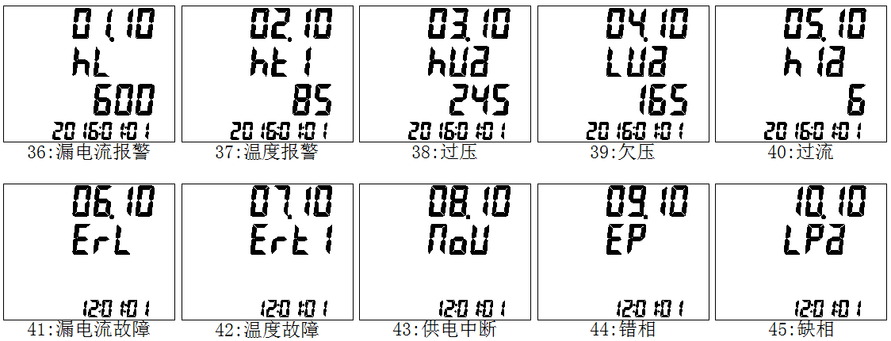
报警故障查询界面：界面36~45为报警故障查询界面，当能查到相应的界面表示有该报警或故障。若无该报警或故障，相应的界面不显示。报警故障界面分为4行，第一行显示报警和故障总数和当前是第几条；第二行显示报警故障类型；第三行显示报警值，故障该行不显示；第四行显示报警故障时间，通过向左/复位切换显示年月日或时分秒。

